第二章 应用层

2020年10月28日

11:24

现代网络网络应用主流体系

* 客户-服务器体系
* 对等体系（P2P）

在一对进程之间的通信会话场景中，发起通信（即在该会话开始时发起与其他进程的联系）的进程被标识为客户，在会话开始时等待联系的进程是服务器。

1.**TCP服务模型**:

* 面向连接服务
* 可靠数据传输服务

2.**UDP服务**：

1）当应用程序使用广播或多播时，只能使用UDP,

2）由于他是无连接的，所以速率快。

3.**应用层协议**：

Web:

* Http
* Https

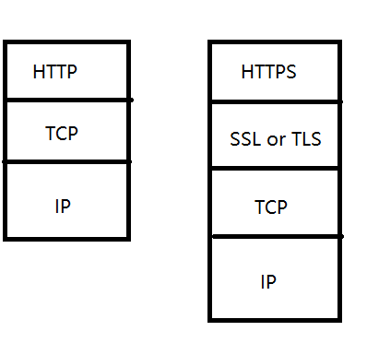

HTTP:是超文本传输协议，信息是明文传输。

HTTPS:是具有安全性的SSL加密传输协议，确保数据传输安全性。

TCP连接类型:

1）持续

2）非持续

Web缓存区（代理服务器）：它是能够代表初始web服务器来满足HTTP请求的实体。

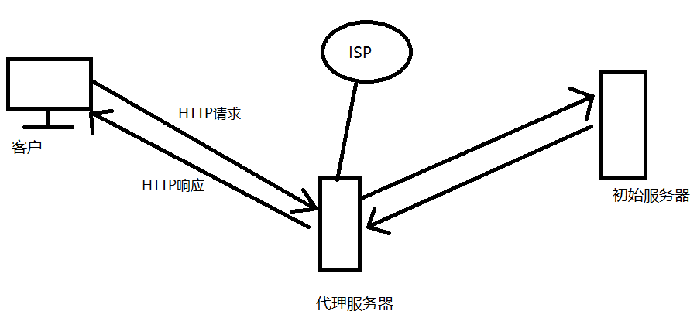

**HTTP请求报文**:

* 请求行
* 首部行
* 实体行

方法名：GET,POST,HEAD,PUT,DELETE

计算机生成了可选文字:
SP版本
首部字段名
首部字段名
URL
sp
cr
If
谙求行
实体

**HTTP响应报文**：

计算机生成了可选文字:
版本SP
首部字段名
首部字段名
状态码
sp
sp
短浯
cr
If
状态行
实体

|  |  |
| --- | --- |
| 状态码 | 短语 |
| 200 | OK,请求成功 |
| 301 | Moved Permanently |
| 400 | Bad Request |
| 404 | Not Found |
| 505 | HTTP Version Not Supported |

HTTP是一个**拉协议**

因特网中的电子邮件

因特网电子邮件系统：

* 用户代理
* 邮件服务器
* 简单邮件传输协议(SMTP)

从邮件服务器获取邮件需要一个拉协议

邮件访问协议:

* 第三版的邮局协议 POP3
* 因特网邮件访问协议 IMAP
* HTTP

计算机生成了可选文字:
厍户代理
邮件服务器
SM|P
SMIP
邮件服务器
由3亻牛服务器
SMIP

DNS:因特网的目录服务（UDP,53号端口）

计算机生成了可选文字:
DNS
主机名(hostname)
|P地址

DNS(域名系统)：

1）一个由分层的DNS服务器实现的分布式数据库。

2）一个使得主机能够查询分布式数据库的应用层协议

DNS服务：

1）主机别名/规范主机名

2）邮件服务器别名

3）负载分配

集中式设计问题：

1）单点故障

2）远距离的集中式数据库

3）维护

分布式：

**DNS服务器**：

1）根DNS服务器

2）顶级域（TLD）DNS服务器

3）本地DNS服务器

计算机生成了可选文字:
根DNS服务器
0r8DNS
ComDNS
W'.vwBaidu.com
DNSÉII±务器
EduDNS

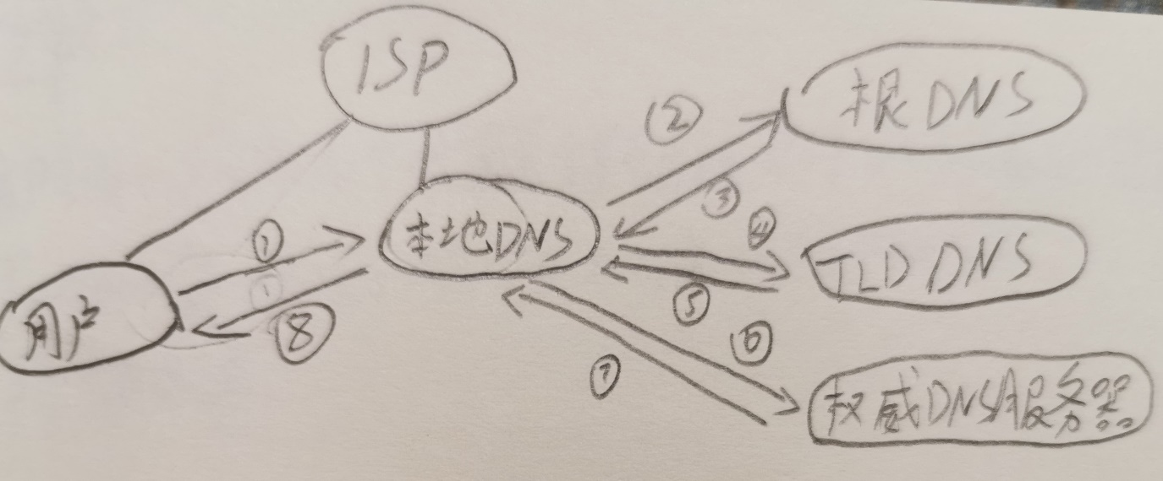

DNS缓存：将DNS回答映射到本地缓存。（并不永久，过段时间将丢弃缓存信息。）

**P2P**

分发时间：所有N个对等方得到文件的副本所需时间。

bitTorrent是一种用于文件分发的流行P2P协议

最稀缺优先

内容发布网（CDN）

经HTTP的动态适应性流（DASH）

在HTTP流中，视频是存储在HTTP服务器中的一个**普通文件**。

CDN:在它服务器中存储视频。

CDN:

1)专用CDN

2)第三方CDN

CDN俩种不同安置原则:

1)深入：通过遍及全球的接入ISP

2)邀请做客：集群放置在IXP

CDN部署核心：集群选择策略

计算机生成了可选文字:
桕也泗）囗